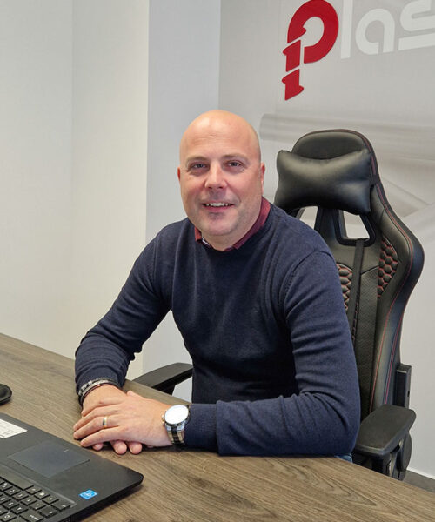

**Mitja Bajt**

**Slovenien**

**Ett bevis på vad stark vilja och beslutsamhet kan åstadkomma**

***Denna berättelse har utvecklats inom projektet***

***"SkillsXcellerate: Att ge egenmakt till ungdomar på deras väg till självständighet genom entreprenörskap"***

***Detta material har utvecklats som en del av WP2 A2 Best practices***

Finansieras av Europeiska unionen. De synpunkter och åsikter som uttrycks är endast upphovsmannens [upphovsmännens] och utgör inte Europeiska unionens eller Europeiska genomförandeorganet för utbildning och kulturs (EACEA) officiella ståndpunkt. Varken Europeiska unionen eller EACEA tar något ansvar för dessa..  
Projekt kod: 2023-2-SE02-KA220-YOU-000171087

**HUR OCH NÄR MITJA STARTADE SITT FÖRETAG**

Vem hade kunnat tro att inskrivning i en optikskola och att vara chef för optikavdelningen på ett sjukhus skulle leda till att driva ett framgångsrikt företag – och dessutom ett som inte har något att göra med glasögon? Det kan verka osannolikt för en utomstående, men för Mitja fanns alltid drömmen att skapa något eget. Han brydde sig inte särskilt mycket om inom vilket område företaget skulle vara verksamt, han ville bara ge det en chans och se om han kunde lyckas som entreprenör.

Vid 25 års ålder, efter några år som chef för optikavdelningen, beslutade Mitja att tiden var inne för att förverkliga sin entreprenörsdröm. Som optiker kunde man tro att han skulle välja något som rörde optik, men nej, Mitja bestämde sig för att gå i en helt annan riktning och startade ett företag som tillverkade reklamartiklar för företag.

När han startade sitt företag hade han nästan ingen kunskap om entreprenörskap (bortsett från vissa insikter han fått från grossistavdelningen på optikcentret), ingen teknisk kunskap om massproduktion eller om hur maskiner fungerar. Men vad han saknade i tekniska kunskaper kompenserade han med motivation – han var fast besluten att lyckas. Och det lönade sig.

**HUR MITJA UTVECKLADE SITT FÖRETAG**

Under de första sex åren av sin entreprenörsresa arbetade Mitja dubbla jobb – på sjukhuset samtidigt som han drev sitt företag, som vid det laget hade två anställda. År 2011 insåg han att detta hindrade företagets utveckling och påverkade hans personliga liv, så han bestämde sig för att säga upp sig och satsa fullt ut på sitt företag.

Det visade sig vara ett avgörande beslut. Att ha all sin tid tillgänglig för företaget gjorde att han blev mer effektiv på alla områden – och det gav resultat. Kort efter detta beslut började företaget uppleva en märkbar tillväxt.

Under tiden bytte företaget från att producera reklamartiklar till hushållsapparater, och senare till vad som nu är deras huvudverksamhet – tillverkning av plastprodukter för livsmedelsindustrin.

Som ung entreprenör var Mitja ibland lite naiv, impulsiv och lättstressad. Men under alla dessa år i branschen har han lärt sig mycket och vuxit som person. Han vet nu att man inte ska lita på folk blint, att alltid ha allt viktigt nedskrivet i ett avtal, att inte kasta sig in i något förhastat utan att tänka igenom det noggrant, och kanske viktigast av allt – att hantera stress genom fysisk aktivitet för att bevara sin hälsa.

**VILKA ÄR MITJAS FRAMTIDSPLANER**

Mitjas planer för företaget är att fortsätta med kvalitetsarbete och att behålla sin starka position inom livsmedelsindustrin. En mer praktisk uppgift är att utveckla nya produkter i framtiden.

Han och hans team är alltid öppna för att lära sig nya saker och utvecklas professionellt inom olika områden som rör företagets verksamhet. När möjligheten ges deltar de i seminarier om ledarskap och försäljning, till exempel hur man bättre hanterar sina anställda.

Som en framgångsrik entreprenör drar sig inte Mitja för att ge tillbaka till samhället. Sponsring och donationer är några av de aktiviteter som företaget ofta är involverat i. När det gäller företagets miljöarbete använder de solpaneler som installerats på taket av deras byggnad och producerar även biologiskt nedbrytbara material för produkter inom livsmedelsindustrin.



**VILKA ÄR MITJAS TIPS TILL UNGA SOM VILL STARTA EGET**

Hur blir man VD för ett väletablerat, snabbväxande företag som blomstrar? Enligt Mitja är svaret: beslutsamhet, fokus, hårt arbete och att ta väl avvägda risker då och då. För dem som söker mer praktiska råd om hur man lyckas, rekommenderar Mitja att återinvestera vinsten från företaget i dess utveckling, istället för att använda den för privat bruk. Han talar av erfarenhet; istället för att köpa en ny bil med sin första vinst, sålde han sin egen bil och använde dessa pengar tillsammans med vinsten för att köpa nya maskiner, vilket gjorde att företaget kunde växa och utvecklas ytterligare. Att hålla fötterna på jorden, planera framåt och inte låta sig luras av den första vinsten är några av Mitjas råd till unga entreprenörer.

Sammanfattningsvis är Mitja väldigt nöjd med sitt modiga beslut för alla dessa år sedan, och han har uppnått det han ville – att bygga upp ett framgångsrikt företag från grunden. Att hålla fast vid sin idé och inte ge upp när utmaningar uppstår, samt att tro på sin egen resa, är också råd som Mitja gärna ger unga entreprenörer. Han gick in i affärsvärlden utan mycket kunskap och lyckades lyckligtvis, men detta är inget han skulle råda andra att göra. Tvärtom, hans tips är att utbilda sig så mycket som möjligt om olika aspekter av entreprenörskap innan man startar ett företag.

Om han kunde ändra något i efterhand, skulle det vara att han hade sagt upp sig från sitt vanliga jobb och satsat fullt ut på företaget mycket tidigare.

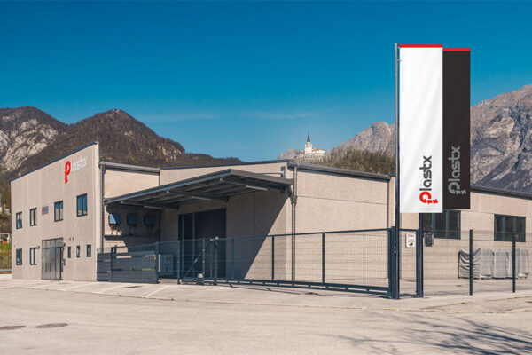

Bildkälla: Alla bilder som används i denna berättelse kommer från Mitjas personliga arkiv.

Vi önskar Mitja lycka till!

Om du är intresserad av att lära dig mer om Mitjas företag eller vill komma i kontakt med honom, kan du nå honom via

Email: mitja.bajt@gmail.com

LinkedIn: <https://si.linkedin.com/in/mitja-bajt-85b78764>

Hemsida: <https://plastx.si/en/>

Allt innehåll är licensierat under CC BY-ND-SA 4.0